**数据库技专题训练 (2020年春)**

|  |
| --- |
| **序号：** |

**数据库专题训练------T-SQL编程**

**实验报告**

**系别：计算机科学与技术**

**班级：**

**姓名：**

**学号：**

|  |
| --- |
| **成绩：**  **评语：**  **指导教师签字： 日期：** |

**《数据库专题训练实验报告》**

1. **实验题目**

数据库专题训练**---**Transact-SQL编程

1. **实验目的和要求**

实验目的：

1. 掌握常用函数的使用方法。
2. 掌握流程控制语句的使用方法。

实验要求：

1. 创建XSCJ数据库，在XSCJ数据库中创建关系表：学生信息表S，课程表C，成绩表SC。
2. 应用转换函数
3. 应用聚集函数
4. 应用IF······ELSE语句
5. 应用case语句
6. 综合应用
7. 用程序举例说明BREAK语句和CONTINUE语句的区别
8. 独立完成后，完成实验报告
9. **实验步骤**
10. 按照实验指导书的要求创建XSCJ数据库和三个表，并设置好主键和外键。
11. 第2.3.4.5个任务已经给出程序，按照给出的程序分析运行，如遇不能执行，则对代码进行修改，直到能够正常运行。
12. 第六个任务需要添加程序代码使其能完全表达实验指导书所提出的要求，这个任务我应用的是IF···ELSE····语句。
13. 第七个任务是举例说明break语句和continue语句的区别，我的想法是通过print分别输出break和continue执行过后的次数。
14. **实验结果**

1.创建XSCJ数据库，在XSCJ数据库中创建关系表：学生信息表S，课程表C，成绩表SC。

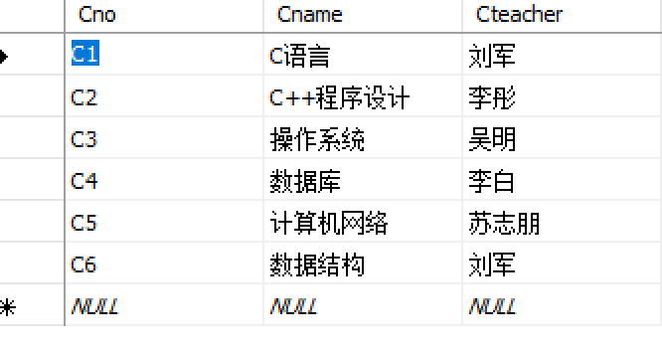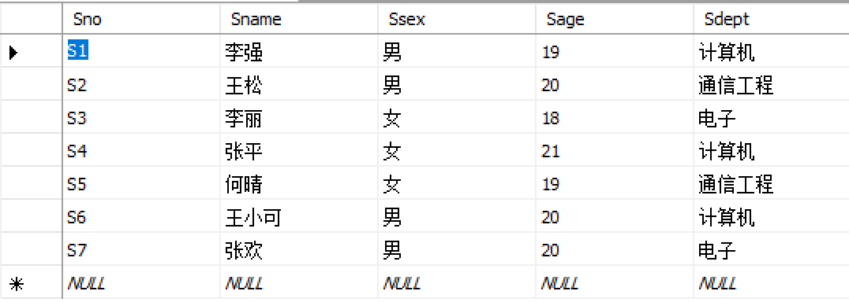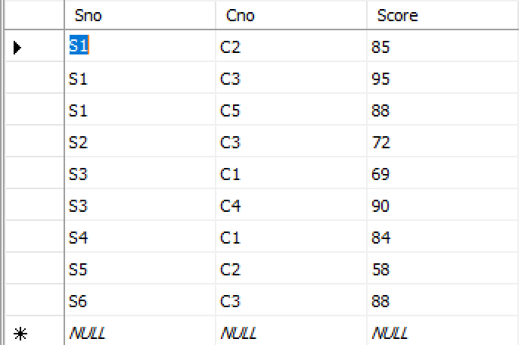

2.应用转换函数

USE XSCJ

DECLARE @length INT

SELECT @length = LEN(Cname) FROM C WHERE Cno = 'c5'

PRINT 'C5 号课程名称的长度为：' + CONVERT(VARCHAR(10), @length)

1. 应用聚集函数

USE XSCJ

DECLARE @Count INT

SELECT @Count = COUNT(DISTINCT Sno) FROM SC

PRINT '选课人数共有' + CAST(@Count AS VARCHAR(10)) + '学生名'

1. 应用IF······ELSE语句

USE XSCJ

DECLARE @sno CHAR(6), @sname CHAR(8)

SET @sno = 's3'

SELECT @sname = Sname FROM S WHERE Sno = @sno

IF (SELECT AVG(score) FROM SC WHERE Sno = @sno) >= 75

BEGIN

PRINT @Sname + '达到毕业资格要求!!!'

END

ELSE

PRINT @sname + '不能按期毕业'

1. 应用case语句

DECLARE @cj FLOAT, @str VARCHAR(60)

SET @cj = 0

SET @str =

CASE

WHEN @cj > 100 OR @cj < 0 THEN '成绩输入错误，成绩应在 0 到 100 之间'

WHEN @cj >= 60 AND @cj < 70 THEN '及格'

WHEN @cj >= 70 AND @cj < 80 THEN '中等'

WHEN @cj >= 80 AND @cj < 90 THEN '优良'

WHEN @cj >= 90 AND @cj <= 100 THEN '优秀'

ELSE '不及格'

END

PRINT '该学生的成绩等级是' + @str

GO

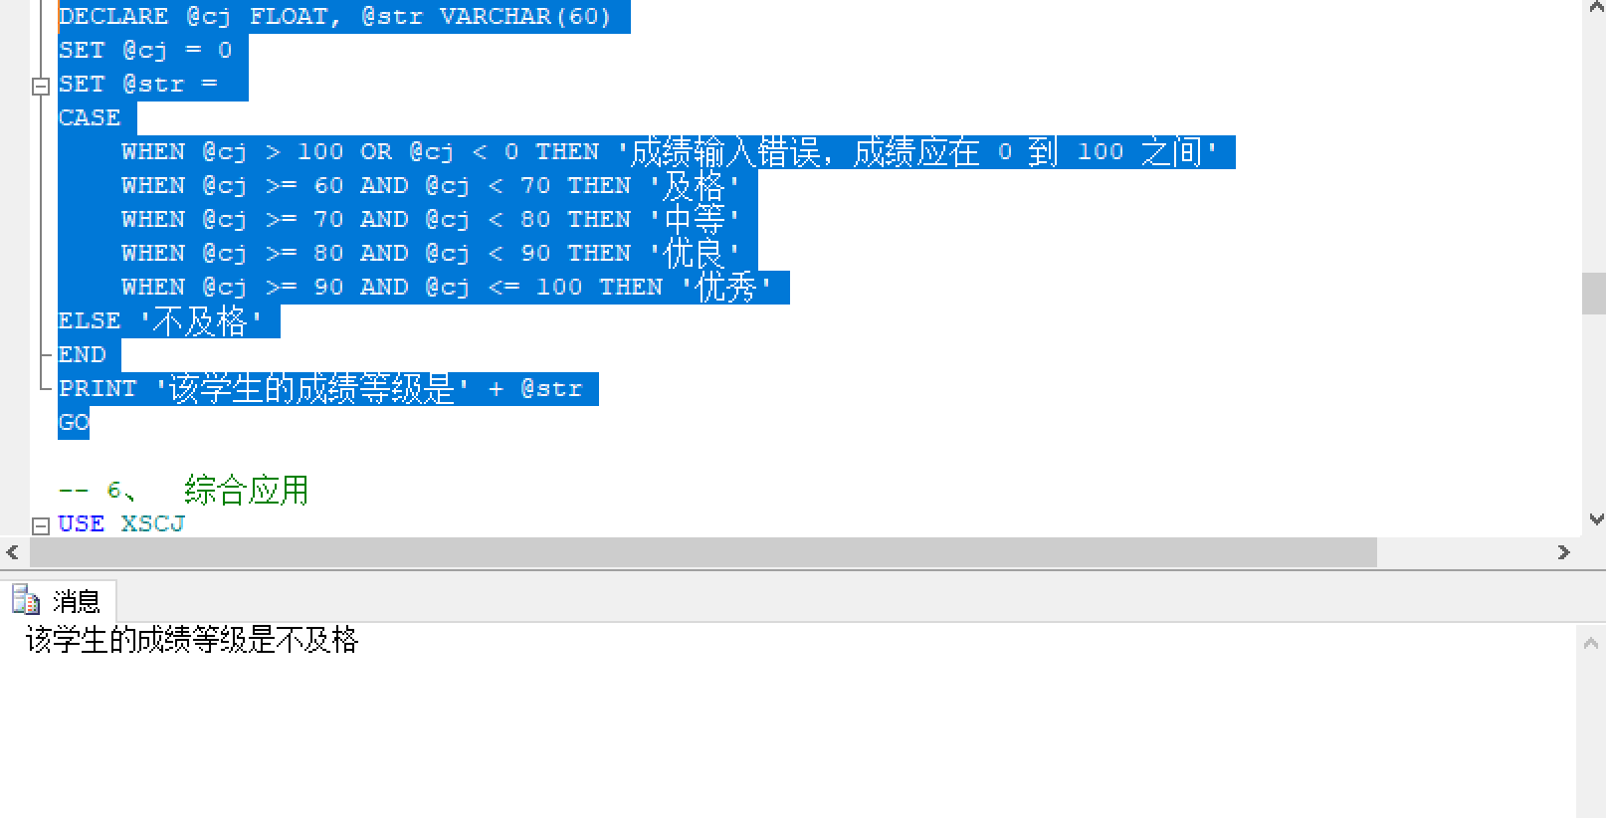

1. 综合应用

USE XSCJ

CREATE TABLE hyuser(

hyid int identity(1,1) primary key,

hyname varchar(50) unique,

hypwd varchar(50)

)

INSERT INTO hyuser(hyname,hypwd) VALUES('stu1', '111111')

INSERT INTO hyuser(hyname,hypwd) VALUES('stu2', '222222')

INSERT INTO hyuser(hyname,hypwd) VALUES('stu3', '333333')

DECLARE @hyuser VARCHAR(50), @hypwd VARCHAR(50)

SET @hyuser = 'stu1'

SET @hypwd = '111111'

IF ((SELECT COUNT(*) FROM hyuser WHERE hyname = @hyuser

AND hypwd = @hypwd)> 0)

PRINT '成功登录信息'

ELSE

PRINT '信息错误'

GO

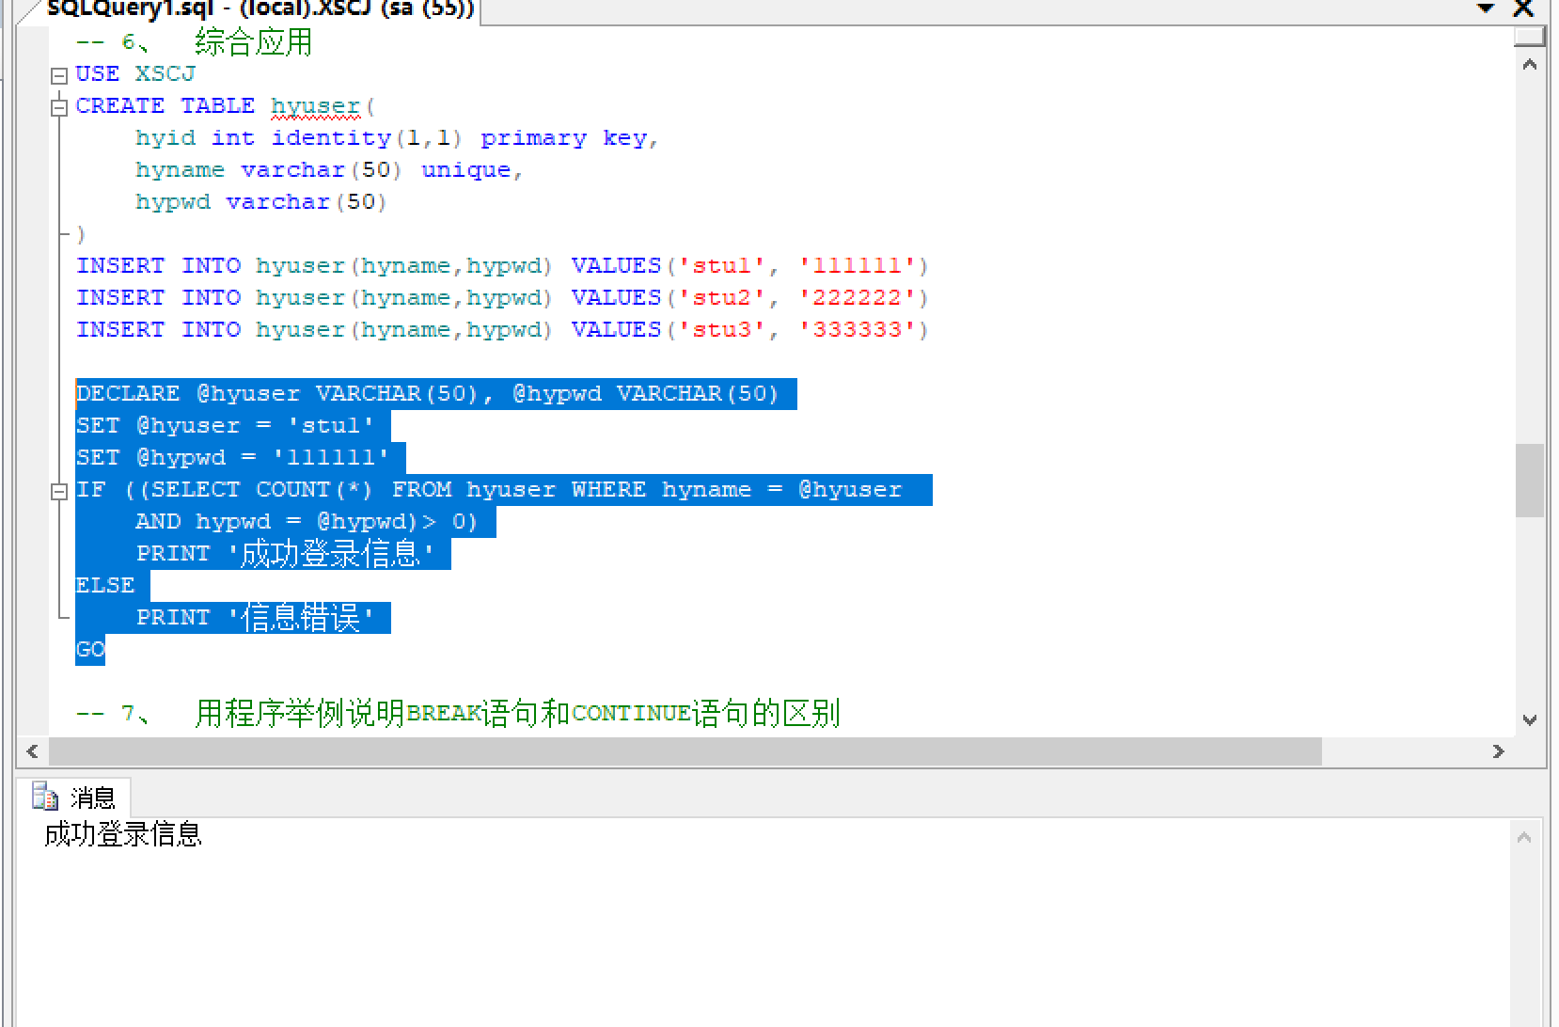

1. 用程序举例说明BREAK语句和CONTINUE语句的区别

DECLARE @break_count SMALLINT

SET @break_count = 1

PRINT

WHILE (@break_count < 10)

BEGIN

IF (@break_count = 5)

BEGIN

SET @break_count += 1;

BREAK

END

PRINT '当前 break 的次数：' + CONVERT(VARCHAR(10), @break_count)

SET @break_count += 1;

END

PRINT

GO

DECLARE @continue_count SMALLINT

SET @continue_count = 1

PRINT

WHILE (@continue_count < 10)

BEGIN

IF (@continue_count = 5)

BEGIN

SET @continue_count += 1;

CONTINUE

END

PRINT '当前 continue 的次数：' + CONVERT(VARCHAR(10), @continue_count)

SET @continue_count += 1;

END

PRINT

GO

1. **实验总结**

这个实验主要熟悉了 T-SQL 的系统函数和语法的使用， 像定义变量、条件判断、数据类型转换等。